

|  |  |  |  |
| --- | --- | --- | --- |
| Министерство образования и науки Российской Федерации | | | |
| федеральное государственное бюджетное образовательное учреждение  высшего образования | | | |
| «Иркутский государственный университет» | | | |
| (ФГБОУ ВО «ИГУ») | | | |
| Факультет бизнес-коммуникаций и информатики | | | |
| Кафедра естественнонаучных дисциплин | | | |
|  |  | | | |
|  | |  | | | |
|  | |  | | | |
|  | |  | | | |
| **ОТЧЕТ ПО УЧЕБНОЙ ПРАКТИКЕ**  **Технологическая (проектно-технологическая) практика**  **по направлению**  **09.03.03 «Прикладная информатика»**  **Профиль «Разработка программного обеспечения»**  **Оцифровка графиков** | | | | | |
|  | | | | | |
|  | |  | | | |
|  | | | Студент 2 курса очной формы обучения | | |
|  | | | группа 14223 | | |
|  | | | __________ Казакеев Роман Дмитриевич | | |
|  | | |  | | |
|  | | | Руководитель: ст.преп.  __________ А.М. Веснин | | |
|  | | |  | | |
|  | | |  | | |
|  | | | Работа защищена: | | |
|  | | | «_____» ___________ 2022 г. | | |
|  | | | С оценкой _____________ | | |
|  | | | Протокол № ______ | | |
|  | | |  | | |

|  |  |
| --- | --- |
|  |  |
| **Иркутск 2022** | |

|  |
| --- |
|  |

# Содержание

Содержание 1

Введение 2

Глава 1 4

1.1. Постановка задачи и выбор инструментов для её решения 4

1.2. Проектирование функциональности приложения 6

Глава 2 8

2.1. Создание интерфейса приложения 8

2.2. Разработка функционала приложения 13

Заключение 14

Список используемых источников 15

## 

# Введение

Место прохождения практики – 664033 г. Иркутск, ул. Лермонтова, 126

Практика по получению первичных умений и опыта профессиональной деятельности является частью учебно-воспитательного процесса и формирует профессиональные умения и навыки, необходимые для будущей практической деятельности.

Основная **цель** практики – применение теоретических знаний в практической деятельности и выработка профессиональных навыков и умений в создании, внедрении, анализе и сопровождении профессионально-ориентированных информационных технологий и оболочек информационных систем.

Виды (содержание), объемы и сроки прохождения практики определены образовательной программой направления, предусматривающей будущую профессиональную деятельность и возможности его профессиональной адаптации.

**Задачи практики** по получению первичных профессиональных умений и опыта профессиональной деятельности:

* формирование у обучающихся дизайн-мышления, заключающегося в умении использовать творческие приемы при решении инженерных задач;
* развитие понимания социальной значимости профессиональной деятельности через мотивацию и стремление к ее выполнению;
* отработка и закрепление методов и приемов самообучения для повышения профессиональной квалификации и мастерства;
* изучение методов и приемов использования современных информационно-коммуникационных технологий в профессиональной деятельности;
* изучение методов и приемов решения стандартные задачи профессиональной деятельности на основе информационной и библиографической культуры с применением информационно-коммуникационных технологий и с учетом основных требований информационной безопасности;
* практическая отработка и закрепление изученных ранее методов и приемов поиска и самостоятельного изучения литературы и электронно-образовательных ресурсов в сфере профессиональной деятельности;
* формирование умений и навыков по разработке, эксплуатации и сопровождению информационных систем и сервисов предприятий;
* формирование практических навыков участия в реализации профессиональных коммуникаций в рамках проектных групп (работа в коллективе);
* практическая отработка навыков и умения подготовки и проведения презентации результатов выполнения проекта и начального обучения пользователей информационных систем;

Объектом исследования является процесс создания веб-приложения.

Предметом исследования является проектирование и разработка веб-приложения.

Структура отчета: введение, две главы, заключение, список используемых источников, приложение.

# Глава 1

## . Постановка задачи и выбор инструментов для её решения

В течении практики необходимо разработать веб-приложение, с помощью которого можно выяснить значения графика и в дальнейшем вынести данные в консоль.

Этапы решения задачи:

1. Постановка задачи
2. План работы
3. Реализация плана в инструментах
4. Тестирование веб-приложения (отдельные функции веб-приложения или веб-приложение в целом)
5. Исправление багов, если таковые имеются
6. Презентация веб-приложения

Ожидаемые промежуточные результаты:

1. Разбор задачи и разбиение на отдельные задачи: с клиентской стороны и бэкенд
2. С клиентской стороны поступают данные и обрабатываются в бэкенде
3. Разработанная клиентская сторона на HTML+JS, разработанный бэкенд на python
4. Тестирование прошло успешно, приложение работает
5. Оптимизировали по необходимости
6. Представили прекрасно работающий готовый продукт

В качестве языка разработки клиентской стороны был выбран PHP(HTML) и JS, а для бэкенд стороны использовался Python. Инструментом для разработки приложения был выбран инструмент “PyCharm” и “visual studio code”, на мой взгляд они лучше всего подходят для разработки данного веб-приложения. Использовалось два приложения два сервера “OpenServer” и “Pycharm”, данные приложения для серверов являются идеальными для данной работы. В “OpenServer” достаточно положить файл и он будет работать, в данном случае он обслуживал клиентскую сторону, а “Pycharm” идеален для запуска python файлов, достаточно запустить и сервер будет работать.

Я считаю, что этого достаточно чтобы понять, почему были выбраны данные инструменты.

## Проектирование функциональности приложения

При разработке приложения используется классический метод.

Классический метод: Анализ, проектирование, реализация, тестирование

В нашем приложении будут реализованы следующие функции:

1. Возможность вставлять изображение графика для дальнейшей её обработки и получения результата.

Данная функция является основой нашего приложения.

# Глава 2



## Создание интерфейса приложения

Сначала было необходимо определиться, в каком интерфейсе будет создаваться приложение, их всего 5:

1. Python Tkinter
2. Веб(HTML+JS)

Был выбран ВЕБ интерфейс. Он был выбран потому, что данное приложение рассчитано использоваться в браузере любым пользователем без необходимости скачивать. При разработке интерфейса мы придерживались одного правила: “Интерфейс должен быть интуитивно понятным любому пользователю”, поэтому разработка началась с рисунка интерфейса, в нём должны были быть отображены все функции, которые выполняет приложение



Рисунок 1 – Будущее приложение.

Когда рисунок будущего интерфейса готов, необходимо было создать окно будущего приложения.

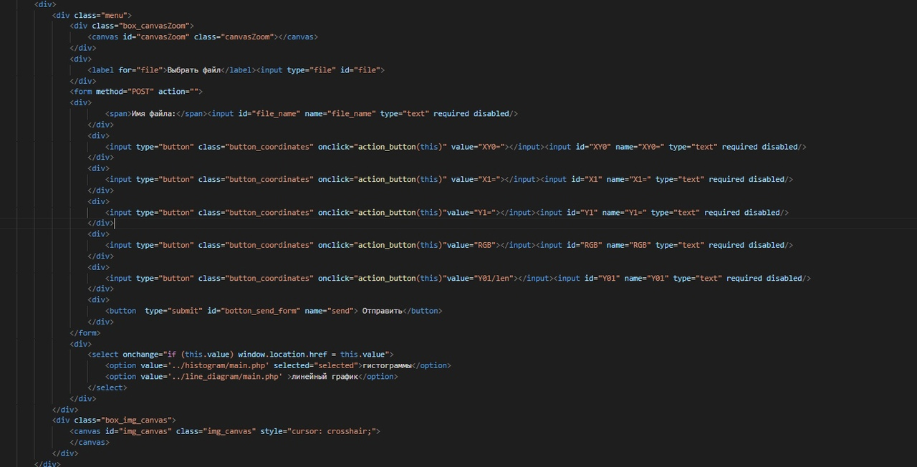

Рисунок 2 – HTML код интерфейса

На данном рисунке представлен код графической части приложения. Теперь можно разобрать его подробнее. Используется два холста, одним является zoom, а второй, где выводится изображение. Присутствуют различные кнопки, две из них никак не связаны с полями, это кнопка получения изображения и отправка данных. Остальные связаны с полями ввода, именно в этих полях содержатся данные, необходимые для работы программы.

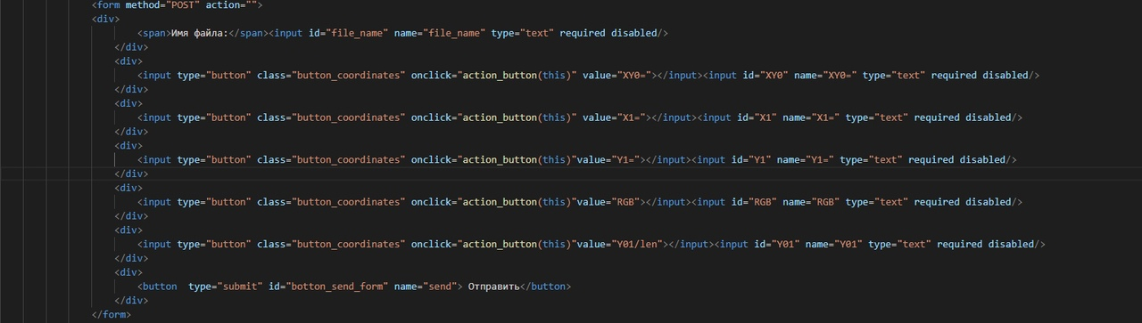

Рисунок 3 – Кнопки, связанные с полями



Рисунок 4 – Кнопки выбора файла и отправки данных

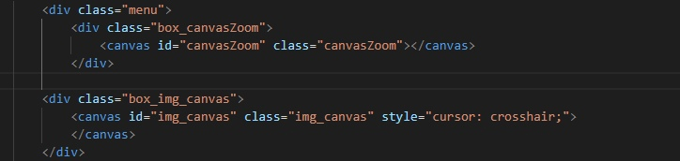

Рисунок 5 – Два холста: zoom и для отображения фото

## Разработка функционала приложения

Функциональность приложения:

1. Выбор изображения графика для дальнейшего получения данных из него в консоль

Требования к входным данным:

1. Внимательно заполнять.

Форма результата:

1. 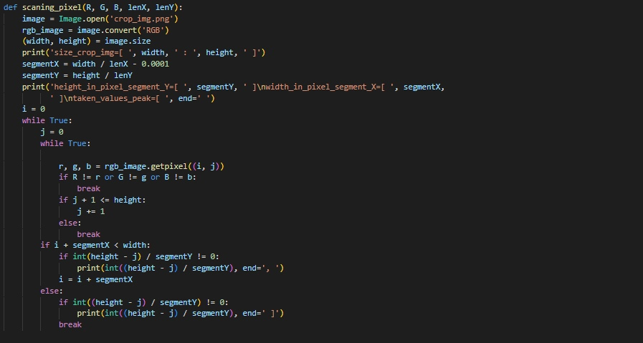Смотреть в консоле.

Рисунок 6 – Основная функция программы

## Проверка точности определения координат веб-приложением

По окончанию создания приложения были проведены тесты, для определения точности координат. Проверка производилась на графиках типа линейный. 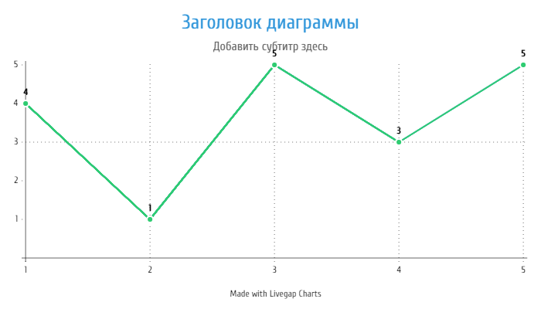

Рисунок 7 – Тест 1

Тест 1: график с 5 переменными по оси Х с максимальным значение 5 по оси У. Точность определения 10/10 переменных.

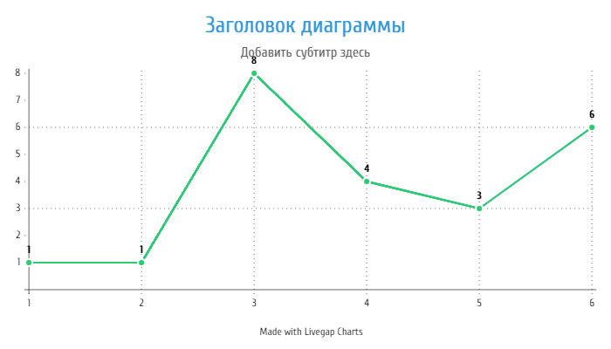

Рисунок 8 – Тест 2

Тест 2: график с 6 переменными по оси Х с максимальным значение 8 по оси У. Точность определения 10/10 переменных.

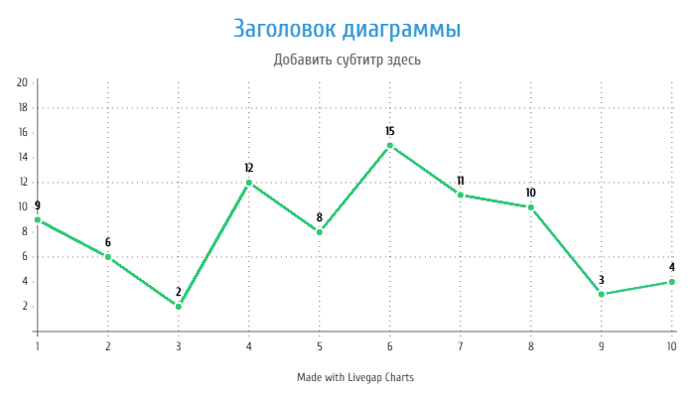

Рисунок 9 – Тест 3

Тест 3: график с 10 переменными по оси Х с максимальным значение 20 по оси У. Точность определения 10/10 переменных.

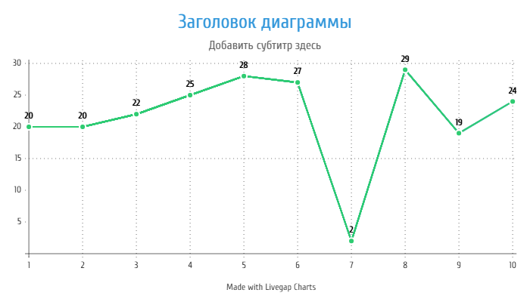

Рисунок 10 – Тест 4

Тест 4: график с 10 переменными по оси Х с максимальным значение 30 по оси У. Точность определения 10/10 переменных

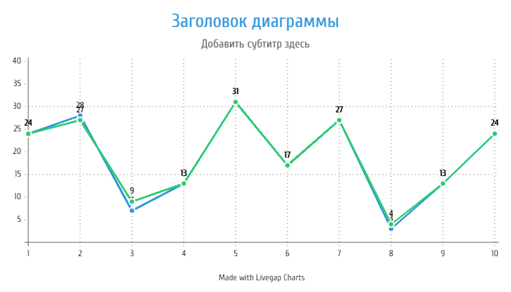

Рисунок 11 – Тест 5

Тест 5: график с 10 переменными по оси Х с максимальным значение 40 по оси У. Точность определения 7/10 переменных, а там, где значение не совпало, разница равна в одну единицу.

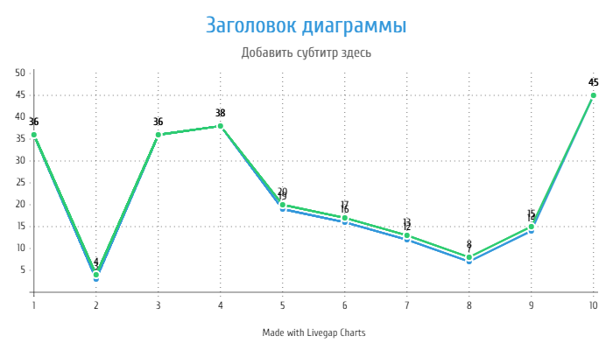

Рисунок 12 – Тест 6

Тест 6: график с 10 переменными по оси Х с максимальным значение 50 по оси У. Точность определения 5/10 переменных, так же разница равна в одну единицу.

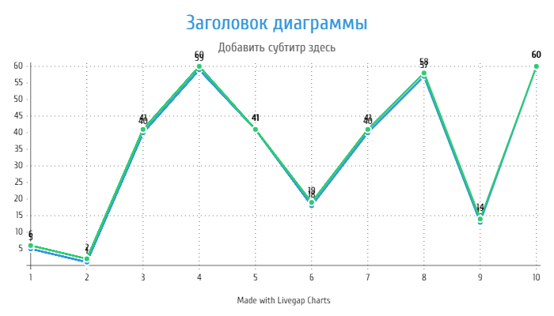

Рисунок 13 – Тест 7

Тест 7: график с 10 переменными по оси Х с максимальным значение 60 по оси У. Точность определения 2/10 переменных, так же разница равна в одну единицу.

Вывод таков, что чем больше переменная имеет значение по оси Y, тем сложнее определять её значение, так же был проведён тест для гистограмм, результат аналогичен.

# 

# Заключение

В ходе практики было разработано веб-приложение, позволяющее вставить изображение графика и в дальнейшем получить его значения.

В дальнейшем планируем доделать функции, которые не были или не до конца реализованы в силу малого количества времени.

За время прохождения практики мною было реализованы почти все задачи, обозначенные ранее.

В ходе работы мы столкнулись с некоторыми проблемами а именно:

1. Изначально реализация планировалась на react, но из-за малого знания данного языка одним из членов команды, пришлось делать на PHP(HTML).
2. Планировалось, что python будет исполняться как скрипт, данные передавались бы на PHP в серверной стороне, он же сохранял изображение на сервер и python уже работал с изображением, но из-за нецелесообразности данного метода, было решено, чтобы python был в целом бэкенндом и являлся самостоятельной частью.

Практика, по моему мнению, прошла успешно, узнал много нового, и с нетерпением жду следующую практику.

# Список используемых источников

1. Flask documentation URL // Эл.Ресурс  
   https://flask.palletsprojects.com/en/2.1.x/
2. Pybase64 documentation// Эл.Ресурс

https://pybase64.readthedocs.io/en/stable//

1. PIL documentation// Эл.Ресурс

https://pillow.readthedocs.io/en/stable/index.html

1. JQuery documentation // Эл.Ресурс

https://api.jquery.com/